第一轮结构化学 · 配位化学｜练习

难度总览
难度 | 题号 | 题数
基础 | 1–2 | 2
进阶 | 3–17 | 15
挑战 | 18–25 | 8

题目

第1题
来源：真题·省预赛 浙江2022
在含有 0.10 mol L⁻¹ AgNO₃ 和 0.20 mol L⁻¹ NH₃ 的混合溶液中，下列叙述 NH₃ 的物料平衡方程正确的是
- A. [NH₃] + [NH₄⁺] + [Ag(NH₃)⁺] + [Ag(NH₃)₂⁺] = 0.20 mol L⁻¹
- B. [NH₃] + [NH₄⁺] + 2[Ag(NH₃)₂⁺] = 0.20 mol L⁻¹
- C. [NH₃] + [NH₄⁺] + [Ag(NH₃)⁺] + 2[Ag(NH₃)₂⁺] = 0.20 mol L⁻¹
- D. [Ag(NH₃)⁺] + [Ag(NH₃)₂⁺] = 0.20 mol L⁻¹
参考答案：
答案：C

第2题
来源：真题·省预赛 浙江2021 曾用于：预赛基础卷III
某 Co²⁺ 的八面体配合物中，Co²⁺ 的磁矩为 3.9 B.M.，推测 Co²⁺ 的价电子结构为
价电子结构选项（原卷第2页）：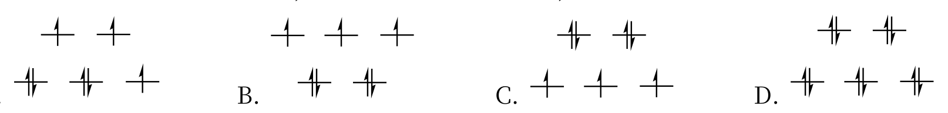
参考答案：
答案：B

第3题
来源：真题·省预赛 福建
2-1 1966年首次报道了第一个四面体环戊二烯第一过渡金属羰基簇铁的化合物，Cp₄Fe₄(CO)₄ (Cp = C₅H₅)，为深绿色固体；该簇合物具有对称结构且符合 18 电子规则，红外光谱表明 CO 的振动频率特别的低，位于 1620 cm⁻¹。
- 2-1-1 指出中心原子符合 18 电子规则的电子来源。
- 2-1-2 指出中心原子的杂化轨道。
- 2-1-3 写出该分子的配位化学式并画出该分子的空间结构。
2-2 直到1979年才合成出第二个第一过渡金属的 Cp₄V₄(CO)₄ 衍生物，为黑色固体。
- 2-2-1 比较 Cp₄Fe₄(CO)₄ 和 Cp₄V₄(CO)₄ 的稳定性。
- 2-2-2 推测 Cp₄V₄(CO)₄ 空间结构是否与 Cp₄Fe₄(CO)₄ 相同，给出理由。
参考答案：
2-1-1 Fe₄ 四面体是 Fe—Fe 单键，每个铁原子有 8 个电子，从 Fe−Fe 接收三个电子，与其他三个铁原子形成单键，两个电子来自它所连接的三个面桥接 μ₃-CO 基团（3/3），和来自 Cp 环的五个电子。（必须同时答对 18 个电子的来源）
2-1-2 中心原子杂化轨道见评分标准扫描页（标准答案）。
2-1-3 (η⁵-Cp)₄Fe₄(μ₃-CO)₄ 或 (μ₃-CO)₄Fe₄(η⁵-Cp)₄ 或 Fe₄(η⁵-Cp)₄(μ₃-CO)₄。Cp 也可写成 η⁵-C₅H₅。（空间结构见评分标准扫描页）
2-2-1 Cp₄Fe₄(CO)₄ 稳定，符合 18 电子规则；Cp₄V₄(CO)₄ 不符合 18 电子规则，不稳定。
2-2-2 如果 Cp₄V₄(CO)₄ 与 Cp₄Fe₄(CO)₄ 结构类似的话，因 V 较 Fe 少三个电子，不符合 18 电子规则不稳定，推测 V 之间可能存在多重键，或者认为 Cp 和 CO 有可能以端基形式参与配位。
空间结构、杂化轨道等图示以评分标准扫描页为准：06-外部资料导入/真题/省预赛/images/2021-福建-35届初赛评分标准_p01.png 起。
· 知识点映射
关联 KP | 考查角度 | 直接/间接
配合物 | 羰基簇配合物的 18 电子规则、配位化学式、稳定性判断 | 直接
环戊二烯配合物 | η⁵-Cp 端基配位、面桥 μ₃-CO 配位 | 直接

第4题
来源：真题·第26届决赛
$Bi_{6}(OH)_{12}^{6+}$ 是一个多核铋配合物离子。
- 6个Bi原子占据立方体的6个面心位置
- 12个OH⁻占据立方体的12条棱心位置
- Bi—Bi键长为370 pm（金属Bi中Bi—Bi键长为307 pm和353 pm）
1-8-1：画出该离子的结构示意图，标注对称性。
1-8-2：解释Bi—Bi键长（370 pm）与金属Bi中键长（307/353 pm）的差异。
1-8-3：计算该离子的形式电荷并解释其稳定性。
参考答案：
· 1-8-1
结构示意图：
OH OH
| |
OH---Bi---Bi---OH
/| | | |\
OH Bi Bi OH
\| | | |/
OH---Bi---Bi---OH
| |
OH OH
6个Bi位于立方体6个面心，12个OH位于12条棱心。对称性为 $O_{h}$（立方体对称性）。
· 1-8-2
$Bi_{6}(OH)_{12}^{6+}$ 中Bi—Bi键长（370 pm）比金属Bi中的键长（307/353 pm）长，原因：
- 正电荷排斥：离子带6+电荷，Bi原子间存在强烈的静电排斥，拉长了Bi—Bi键
- OH⁻的桥联作用：OH⁻作为桥联配体，在Bi原子间形成Bi—OH—Bi桥，限制了Bi—Bi的接近
- 电子结构：Bi³⁺的6s²孤对电子可能参与成键，但正电荷使金属-金属相互作用减弱
· 1-8-3
形式电荷计算：
- 6个Bi³⁺：$6×(+3)=+18$
- 12个OH⁻：$12×(−1)=−12$
- 总电荷：$+18−12=+6$
因此离子形式为 $Bi_{6}(OH)_{12}^{6+}$。
稳定性来源： 1. 高对称性（$O_{h}$）降低了体系能量 2. OH⁻桥联形成稳定的六元环结构 3. Bi³⁺的6s²孤对电子可能提供额外的稳定化能（次级键作用）
· 题目图示与结构参考
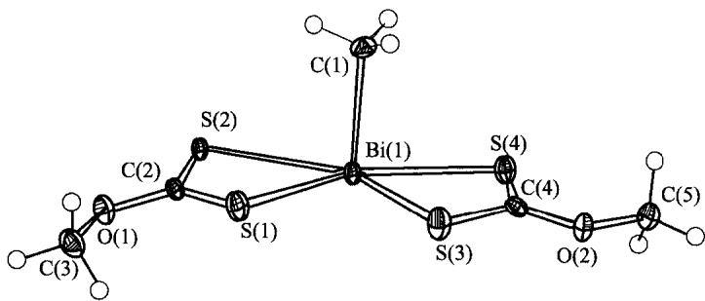
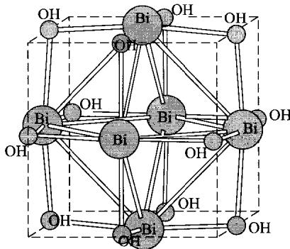
· 知识点映射
知识点 | 对应内容
多核配合物 | 6个金属中心的簇合物
对称元素与对称操作 | 立方体Oh对称性
电荷约束 | 形式电荷=金属电荷+配体电荷
金属-金属键 | Bi-Bi键长与金属态对比
桥联配体 | OH⁻的μ₂桥联模式
· 解题思路
- 根据面心立方体模型确定原子位置
- 利用Bi的氧化态(+3)和OH的电荷(-1)计算形式电荷
- 对比键长差异，从电荷排斥和配体桥联角度解释
- 分析对称性对稳定性的贡献
· 考点抽象
利用对称性和电荷约束推断多核配合物结构是本题核心。给定原子位置（面心、棱心）可直接确定对称性（立方体Oh），再通过电荷平衡验证化学式的合理性。键长差异反映了多核离子中金属-金属相互作用受电荷和配体影响的特点。这类题目训练从对称性出发推断结构的能力。
· 变式拓展
- 可延伸至其他多核配合物：$[Mo_{6}Cl_{8}]^{4+}$（八面体簇）、$[Re_{6}Se_{8}]^{2+}$
- 可拓展至主族元素簇合物：$Pb_{5}^{2−}$、$Bi_{5}^{3+}$（三角双锥）
- 可结合分子轨道理论解释金属-金属多重键
- 桥联模式可扩展至μ₃、μ₄桥联
· 易错分析
易错点 | 说明
对称性判断 | 面心+棱心→立方体Oh，不要误判为Oh以外的对称性
形式电荷 | Bi为+3不是+5（Bi³⁺的6s²稳定），注意氧化态
键长比较 | 370pm比金属Bi长，说明多核离子中Bi-Bi作用减弱
桥联模式 | 每个OH桥接2个Bi（μ₂模式），12个OH正好连接6个Bi的12条棱
电荷验证 | 6×(+3)+12×(-1)=+6，与题目给出的6+一致

第5题
来源：真题·第28届决赛
某铅合金中含有 Pb、Bi、Ni 三种金属元素。采用 EDTA 配位滴定法测定各组分含量，设计了以下分步滴定方案。
· 4-1 (2分)
第一步：在 $pH=1$ 的条件下，以二甲酚橙为指示剂，用 $EDTA$ 标准溶液滴定。此时哪种离子被滴定？为什么选择 $pH=1$？
· 4-2 (2分)
第二步：在 $pH=5$ 的条件下，以二甲酚橙为指示剂，继续滴定。此时哪种离子被滴定？需要采取什么掩蔽措施？
· 4-3 (2分)
第三步：加入甲醛（或邻二氮菲）将 $Ni^{2+}$ 从掩蔽中释放出来，在 $pH=10$ 的条件下，以 EBT（铬黑 T）为指示剂，滴定 $Ni^{2+}$。写出此步滴定的原理。

参考答案：
· 4-1 答案
在 $pH=1$ 时，只有 $Bi^{3+}$ 被滴定。因为 $Bi^{3+}$ 与 EDTA 的配合物稳定常数最大（$lgK_{f}≈27.8$），在强酸性条件下仍有足够大的条件稳定常数实现准确滴定。而 $Pb^{2+}$ 和 $Ni^{2+}$ 在 $pH=1$ 时条件稳定常数过小，不发生定量反应。(2 分)
· 4-2 答案
在 $pH=5$ 时滴定 $Pb^{2+}$。由于溶液中仍含有 $Ni^{2+}$，而 $Ni^{2+}$ 在此 pH 下也能与 EDTA 配位，因此需要先加入掩蔽剂（如邻二氮菲）掩蔽 $Ni^{2+}$，使其不干扰 $Pb^{2+}$ 的滴定。(2 分)
· 4-3 答案
加入甲醛后，甲醛与邻二氮菲发生分解反应，释放出被掩蔽的 $Ni^{2+}$。在 $pH=10$ 的氨性缓冲溶液中，$Ni^{2+}$ 与 EDTA 形成稳定配合物（$lgK_{f}≈18.6$），以铬黑 T 为指示剂，终点时溶液由酒红色变为纯蓝色。(2 分)

· 考点抽象
这道题的表面是铅合金中三种金属的分步 EDTA 滴定，本质是 条件稳定常数与 pH 的关系、掩蔽/解蔽策略、以及 指示剂选择原则的综合运用。

· 知识点映射
- 直接 KP：EDTA配位滴定原理、条件稳定常数、金属指示剂
- 间接 KP：掩蔽与解蔽技术、酸效应系数、辅助配位效应
- 跨学科连接：工业分析（合金成分分析）

· 解题思路
- 查各金属-EDTA配合物的 $K_{f}$，按 $lgK_{f}$ 从大到小排列
- 在每个 pH 下计算条件稳定常数 $K_{f}^{′}$，判断哪些离子能被定量滴定
- 选择合适的掩蔽剂使干扰离子不参与反应
- 解蔽后在适当 pH 下完成最后一种离子的滴定
- 三步滴定顺序：$Bi^{3+}$（pH=1）→ $Pb^{2+}$（pH=5，掩蔽Ni）→ $Ni^{2+}$（pH=10，解蔽后）

· 变式拓展
- 若将 Pb、Bi、Ni 替换为 Fe³⁺、Al³⁺、Cu²⁺，讨论分步滴定方案是否可行
- 如果不用掩蔽法，能否通过控制 pH 实现三步分步滴定？分析其局限性

· 易错分析
- 混淆 pH=1 时被滴定的离子：$Bi^{3+}$ 的 $K_{f}$ 远大于 $Pb^{2+}$，优先滴定
- 忘记 pH=5 滴定 $Pb^{2+}$ 时需要掩蔽 $Ni^{2+}$，导致结果偏高
- 解蔽步骤中误认为加入的是还原剂而非甲醛

本题由第28届化学奥林匹克(决赛)第1场试题答案提炼，导入时间：2026-06-30

第6题
来源：真题·省预赛 浙江2021
已知 [Co(H₂O)₆]²⁺ 呈粉红色，[CoCl₄]²⁻ 呈蓝色，[ZnCl₄]²⁻ 为无色。现将 CoCl₂ 溶于水，加入浓盐酸后，溶液由粉红色变为蓝色，存在以下平衡：[Co(H₂O)₆]²⁺ + 4Cl⁻ ⇌ [CoCl₄]²⁻ + 6H₂O，ΔH。用该溶液做实验，溶液的颜色变化如图。以下结论或解释不正确的是：
颜色变化实验图（原卷第14页下图）：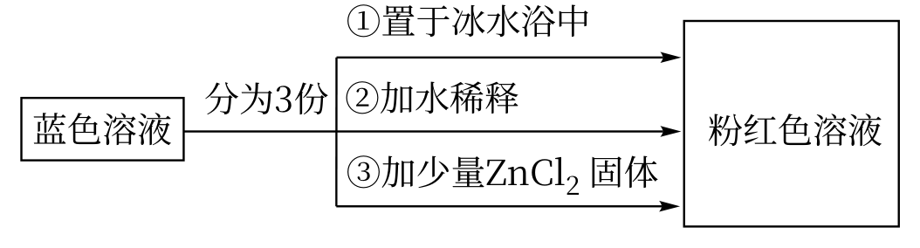
- A. 等物质的量的 [Co(H₂O)₆]²⁺ 和 [CoCl₄]²⁻ 的 σ 键的比例为 3:2
- B. 由实验①可推知 ΔH > 0
- C. 实验②是由于 c(H₂O) 增加，导致平衡逆向移动
- D. 由实验③可知配离子的稳定性：[ZnCl₄]²⁻ > [CoCl₄]²⁻
参考答案：
答案：BCD

第7题
来源：真题·省预赛 浙江2022
八面体配合物存在有趣的立体异构现象，试判断 [Co(NH₃)(NO₂)(Py)(H₂O)ClBr]（Py：吡啶）的立体异构体数目为
- A. 10 B. 15 C. 20 D. 30
参考答案：
答案：D

第8题
来源：真题·省预赛 浙江2022
顺铂等配合物在抗癌药物领域发挥着巨大作用。它们通过进入细胞、水解活化、与 DNA 结合、躲避细胞修复蛋白等步骤来消灭癌细胞。顺铂在”消灭”癌细胞的同时会产生大量自由基，引起肾损伤，后来研发的迭代铂类抗癌药物在抗耐药性和降低毒副作用等方面有很大改进。下面说法不正确的是
铂类抗癌药物结构（原卷第13页）：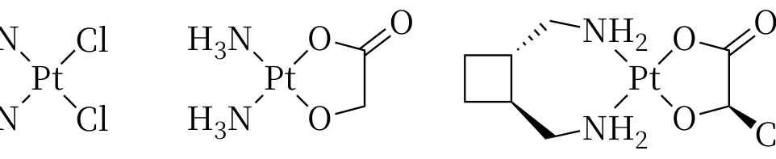
- A. 顺铂是平面四方形结构，⁷⁸Pt²⁺ 的价层电子排布式为 5d⁸
- B. 第二代铂类抗癌药物更换了配体 Cl⁻，保证活性的同时降低了毒副作用
- C. 洛铂的分子式为 C₉H₁₆N₂O₃Pt，分子中有四个手性碳原子
- D. 以上三种铂配合物中铂的配位多面体相同，且配合物分子都无手性
参考答案：
答案：CD

第9题
来源：真题·第32届初赛
蛋白质中的巯基可以作为配体。多种酶中存在金属-硫簇。在含硫配体的研究中，得到过一类过渡金属离子与乙二硫醇离子 $[{SCH}_{2}{CH}_{2}S]^{2−}$，简写为 $(edt)^{2−}$ 形成的双核配离子 $[M_{2}(edt)_{4}]^{2−}$（$M=V,Mn,Fe$）。它们尽管通式相同，但结构不同。在 $[V_{2}(edt)_{4}]^{2−}$ 中，每个 V 原子周围有六个硫原子配位，通过两个 V 连线中心有三个相互垂直的二重轴。
7-1 画出 $[V_{2}(edt)_{4}]^{2−}$ 的结构。（忽略氢原子）
7-2 画出 $[M_{2}(edt)_{4}]^{2−}$（$M=Mn,Fe$）的结构。（忽略氢原子）
7-3 写出 $[V_{2}(edt)_{4}]^{2−}$ 中钒的价电子组态。磁性测试表明，它显抗磁性，简述原因。
7-4 $[{Mn}_{2}(edt)_{4}]^{2−}$ 可由 ${MnCl}_{2}$ 溶液和 ${Na}_{2}(edt)$ 溶液在空气中反应得到，写出反应方程式。
参考答案：
（1） 得分点： 1. 正确判断桥连 S 原子数目（1分）：8 个 S 原子中的 4 个为桥连二配位 2. 正确画出符合对称性的结构（2分）：通过两个 V 连线中心有三个相互垂直的二重轴 3. 正确体现每个 V 的六配位（1分）
根据配位数和配位原子数，可以很容易算出 8 个 S 原子中的 4 个为桥连二配位的连接方式。符合题意的结构有以下两种：
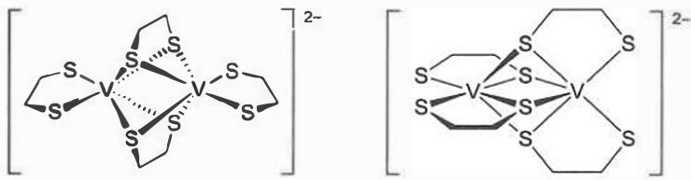
左侧结构中 4 个桥连 S 原子来自两个 $(edt)^{2−}$，右侧结构中 4 个桥连 S 原子则分别来自 4 个 $(edt)^{2−}$。这两个结构都符合题意中的”通过两个 V 连线中心有三个相互垂直的二重轴”。我们也可以进一步写出两个结构的点群，分别为 $D_{2h}$ 和 $D_{2d}$（所有的 $D_{2}$ 点群都包含三个相互垂直的二重轴）。
· 知识点映射
关联 KP | 考查角度 | 直接/间接
配位数 | V 的六配位与桥连硫的配位方式 | 直接
桥连配位 | 双核配离子中配体的桥连方式 | 直接
结构作图 | 根据对称性信息画出配离子结构 | 直接
· 解题思路
- 读题定位：题目要求画出 $[V_{2}(edt)_{4}]^{2−}$ 的结构，已知每个 V 六配位，通过两个 V 连线中心有三个相互垂直的二重轴。
- 关键转换：8 个 S 原子配位到 2 个 V 上，每个 V 六配位，共需 12 个配位点。8 个 S 原子提供 8 个配位点，还差 4 个，因此有 4 个 S 原子为桥连二配位（各提供 2 个配位点）。三个相互垂直的二重轴提示点群为 $D_{2h}$ 或 $D_{2d}$。
- 结构绘制要点：画出两个 V 原子，用 edt 配体连接，确保 4 个桥连 S 和 4 个端基 S 的排布满足 $D_{2}$ 对称性。
· 易错分析
错误 | 原因 | 纠正 | 课堂提问
桥连 S 数目判断错误 | 未正确计算配位点 | 8 个 S 原子，每个 V 六配位，共 12 个配位点，需 4 个桥连 S | 如何计算双核配合物中桥连配体的数目？
对称性不满足 | 未利用三个相互垂直的二重轴信息 | 结构需满足 $D_{2}$ 对称性 | $D_{2h}$ 和 $D_{2d}$ 点群各有什么对称元素？
画成单核结构 | 未注意双核配离子 | 必须画出两个 V 原子的连接 | 双核配合物与单核配合物在结构上有何区别？
未忽略氢原子 | 题目要求忽略氢原子 | 只画 S、C 和 V 的连接 | 结构作图中何时可以忽略氢原子？
（2） 得分点： 1. 正确判断桥连 S 原子数目（1分）：8 个 S 原子中的 2 个为桥连二配位 2. 正确画出符合对称性的结构（2分）：离子有对称中心 3. 正确体现每个 M 的五配位（四方锥）（1分）
同样根据配位数和配位原子数，算出 8 个 S 原子中的 2 个为桥连二配位的连接方式。符合题意的结构有以下三种：
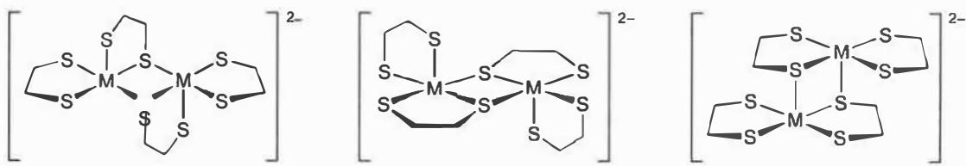
前两个结构为两个四方锥共底棱连接，第三个结构为两个四方锥共用侧棱连接，都存在对称中心。但是事实上，四方锥不同配位环境的原子是可以通过三角双锥过渡态相互转化的。因此上述三个结构是可以相互转变的。
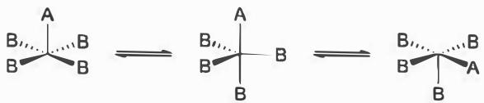
虽然有多个符合题意的答案，但是我们仍可以分析其中的最优解。一般来说，多硫醇配体在和金属离子发生配位时，首先生成单核配离子；由于 S 原子的半径较大，变形性强，即使是配位的硫原子，和其他金属之间也存在较强的相互作用，因而形成二聚体。其过程如下所示：
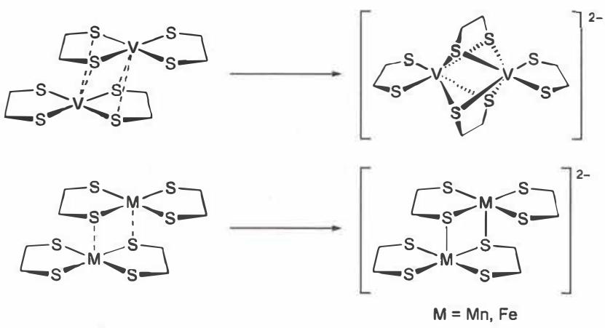
两个平面四方单核配离子相互靠近，通过 S 原子桥连形成双核配离子，上图中的两个结构便是最合理的双核配离子的结构。
· 知识点映射
关联 KP | 考查角度 | 直接/间接
桥连硫配位 | 双核配离子中硫的桥连方式 | 直接
结构异构 | 多种符合对称性的结构及其相互转化 | 直接
Mn/Fe配位化学 | Mn 和 Fe 的五配位四方锥构型 | 直接
· 解题思路
- 读题定位：题目要求画出 $[M_{2}(edt)_{4}]^{2−}$（$M=Mn,Fe$）的结构，已知 M 五配位四方锥形，离子有对称中心。
- 关键转换：8 个 S 原子，每个 M 五配位，共需 10 个配位点。8 个 S 提供 8 个配位点，还需 2 个，因此有 2 个桥连 S。有对称中心提示为共底棱或共用侧棱的四方锥连接。
- 结构绘制要点：画出两个 M 原子，用 edt 配体连接，确保 2 个桥连 S，整体有对称中心。注意三个结构可通过 Berry 假旋转相互转化。
· 易错分析
错误 | 原因 | 纠正 | 课堂提问
桥连 S 数目判断错误 | 未正确计算配位点 | 8 个 S 原子，每个 M 五配位，共 10 个配位点，需 2 个桥连 S | 如何根据配位数和配体数计算桥连原子数？
未体现对称中心 | 未利用对称性信息 | 结构必须有对称中心 | 对称中心在结构中有何表现？
画成六配位 | 混淆 V 和 Mn/Fe 的配位数 | Mn 和 Fe 为五配位四方锥，V 为六配位 | 不同金属的配位数为何不同？
未考虑 Berry 假旋转 | 未理解结构间的相互转化 | 三个结构可通过 Berry 假旋转相互转化 | 什么是 Berry 假旋转？
（3） 得分点： 1. 正确写出 V 的价电子组态（2分）：$3d^{2}$ 2. 正确说明三棱柱配位的晶体场分裂（1分） 3. 正确解释抗磁性原因（2分）：V-V 金属-金属双键使单电子成对
在 $[V_{2}(edt)_{4}]^{2−}$ 中，V 为 +3 价，价电子组态为 $3d^{2}$。而 $[V_{2}(edt)_{4}]^{2−}$ 中 V 为三棱柱配位，其晶体场分裂如下所示：
$$3d^{2} \begin{matrix}d_{yz},d_{xz} \\ d_{z^{2}} \\ d_{xy},d_{x^{2}−y^{2}}\end{matrix}$$
根据坐标选取方向和配体性质不同，场分裂情况不一，在此选取其中一种分裂形式。
在正常情况下，三棱柱构型的 $V^{3+}$ 应该有两个单电子。但是 $[V_{2}(edt)_{4}]^{2−}$ 却是抗磁性的，最可能的原因则是 $[V_{2}(edt)_{4}]^{2−}$ 中的两个钒之间形成金属-金属双键，使单电子相互成对，呈现抗磁性。
· 知识点映射
关联 KP | 考查角度 | 直接/间接
晶体场理论 | 三棱柱配位场的 d 轨道分裂 | 直接
三棱柱场 | 三棱柱构型下 d 轨道的能级排布 | 直接
抗磁性 | 金属-金属键导致电子成对 | 直接
· 解题思路
- 读题定位：题目要求写出 $[V_{2}(edt)_{4}]^{2−}$ 中 V 的价电子组态，并解释其抗磁性。
- 关键转换：配离子电荷为 2-，edt 为 2-，4 个 edt 共 8-，因此 2 个 V 总氧化态为 +6，每个 V 为 +3 价，价电子组态为 $3d^{2}$。正常情况下 $d^{2}$ 应有 2 个单电子，但实测抗磁性，说明两个 V 之间形成了金属-金属双键，使单电子成对。
- 解释要点：先确定氧化态和价电子组态，再说明三棱柱场的分裂，最后解释金属-金属双键导致抗磁性。
· 易错分析
错误 | 原因 | 纠正 | 课堂提问
氧化态判断错误 | 未正确计算配离子电荷 | 配离子 2- = 2V + 4×(2-)，V 为 +3 价 | 如何根据配离子电荷和配体电荷计算金属氧化态？
价电子组态写错 | 未注意 V 为 +3 价 | V 原子价电子为 $3d^{3}4s^{2}$，+3 价失去 3 个电子为 $3d^{2}$ | V 原子和 V³⁺ 离子的价电子组态有何不同？
抗磁性解释错误 | 未考虑金属-金属键 | 两个 V 形成金属-金属双键，单电子成对 | 抗磁性和顺磁性分别由什么决定？
忽略三棱柱场分裂 | 未完整回答问题 | 需画出或说明三棱柱场的 d 轨道分裂 | 三棱柱场中 d 轨道如何分裂？
（4） 得分点： 1. 正确判断 Mn 的氧化态变化（2分）：${MnCl}_{2}$ 中 Mn 为 +2 价，产物中 Mn 为 +3 价 2. 正确判断氧化剂为氧气（1分）：空气中 $O_{2}$ 氧化 3. 正确配平方程式（2分）
$[{Mn}_{2}(edt)_{4}]^{2−}$ 中 Mn 为 +3 价，${MnCl}_{2}$ 中 Mn 为 +2 价，反应通过空气中的氧气氧化完成。根据电子得失守恒，容易写出反应方程式：
$$4{Mn}^{2+}+8(edt)^{2−}+O_{2}+2H_{2}O→2[{Mn}_{2}(edt)_{4}]^{2−}+4{OH}^{−}$$
· 知识点映射
关联 KP | 考查角度 | 直接/间接
配位合成 | 双核配离子的合成方法 | 直接
空气氧化 | 氧气作为氧化剂氧化 Mn(II) 为 Mn(III) | 直接
二价锰氧化 | Mn²⁺ 在空气中被氧化为 Mn³⁺ | 直接
· 解题思路
- 读题定位：题目要求书写 $[{Mn}_{2}(edt)_{4}]^{2−}$ 由 ${MnCl}_{2}$ 和 ${Na}_{2}(edt)$ 在空气中反应的合成方程式。
- 关键转换：${MnCl}_{2}$ 中 Mn 为 +2 价，产物 $[{Mn}_{2}(edt)_{4}]^{2−}$ 中 Mn 为 +3 价（配离子电荷 2- = 2Mn + 4×2-，Mn = +3）。氧化剂为空气中的 $O_{2}$。根据电子得失守恒配平。
- 配平要点：每个 Mn 失 1e，4 个 Mn 共失 4e；$O_{2}$ 中 O 从 0 价到 -2 价（${OH}^{−}$），得 4e。电子得失守恒。
· 易错分析
错误 | 原因 | 纠正 | 课堂提问
Mn 氧化态判断错误 | 未正确计算产物中 Mn 氧化态 | 配离子 2- = 2Mn + 4×(2-)，Mn = +3 | 如何计算配合物中金属的氧化态？
氧化剂判断错误 | 未注意”在空气中反应” | 空气中 $O_{2}$ 为氧化剂 | 空气中的什么成分起氧化作用？
产物写 ${Cl}^{−}$ | 未注意配离子形式 | 产物为配离子 $[{Mn}_{2}(edt)_{4}]^{2−}$ | 配位合成反应中氯离子去向如何？
电子得失不守恒 | 配平错误 | 4 个 Mn²⁺ 失 4e，1 个 O₂ 得 4e | 如何确保氧化还原方程式电子得失守恒？

第10题
来源：真题·第33届初赛
将某镧系元素的无水氯化物和异丙基醇钠在异丙醇中回流，得淡蓝色溶液。该溶液经蒸发浓缩、真空干燥，所得固体在甲苯中低温重结晶，析出淡蓝色针状晶体 A，A 为稀土离子的配合物，加热至 ${300}^{∘}$C 也不分解。进一步分析表征结果如下：
- 溶液电导测定显示，A 为 $1:1$ 电离类型，只有一种外界离子。称取 $6.354 g$ 晶体 A，溶解后加入足量硝酸银溶液，得到 $0.4778 g$ 乳白色沉淀 B。
5-1 计算 A 的相对分子质量。
- A 的元素分析结果为：C, 32.02%；H, 6.17%；O, 14.35%（均为质量分数）。
5-2 通过计算，推出 A 的化学式。
- 单晶 X 射线衍射分析显示，A 的结构中：氯仅有一种环境；稀土离子所处环境完全等同，它与配体结合形成多聚团簇，每个离子周围有 5 个氧原子；氧原子均参与配位且有三种类型（端基、边桥基和面桥基）。
5-3 写出配合物结构中端基氧、边桥基氧和面桥基氧的数目。
参考答案：
（1） 得分点： 1. 正确判断沉淀 B 为 AgCl（1分） 2. 正确计算 AgCl 的物质的量（2分） 3. 正确计算 A 的相对分子质量（2分）：$M(A)=1906$
配合物 A 由无水氯化物和异丙醇钠反应制得，外界阴离子只有一种且可以与硝酸银溶液反应得到白色沉淀，容易推断出该阴离子就是氯离子。白色沉淀 B 是氯化银 AgCl，其相对分子质量为 143.32。
0.4778 g 乳白色沉淀中 AgCl 的物质的量为：
$$n(AgCl)=\frac{0.4778 g}{143.32 {g mol}^{−1}}=0.003334 mol$$
由于 A 为 $1:1$ 电离类型，因而 $n(A)=n({Cl}^{−})=0.003334 mol$，A 的相对分子质量为：
$$M(A)=\frac{6.354}{0.003334}=1906$$
· 知识点映射
关联 KP | 考查角度 | 直接/间接
电导测定 | 利用 1:1 电离类型确定配合物与外界的计量关系 | 直接
沉淀滴定 | 通过 AgCl 沉淀量确定 Cl⁻ 含量 | 直接
相对分子质量 | 由质量和物质的量计算摩尔质量 | 直接
配合物推断 | 推断外界离子为 Cl⁻ | 间接
· 解题思路
- 读题定位：题目给出配合物 A 的质量和与 AgNO₃ 反应生成 AgCl 沉淀的质量，要求计算 A 的相对分子质量。
- 关键转换：由”1:1 电离类型”和”只有一种外界离子”推断外界为 Cl⁻；由 AgCl 沉淀质量计算 Cl⁻ 物质的量，该物质的量等于配合物 A 的物质的量；最后用 A 的质量除以物质的量得到相对分子质量。
- 计算要点：AgCl 的摩尔质量取 143.32 g/mol；注意有效数字。
· 易错分析
错误 | 原因 | 纠正 | 课堂提问
未判断 B 为 AgCl | 未利用”乳白色沉淀”和 AgNO₃ 条件 | 与 AgNO₃ 反应生成的乳白色沉淀通常是 AgCl | 为什么推断沉淀为 AgCl 而不是其他银盐？
忽略 1:1 电离类型 | 未利用电导测定信息 | 1:1 电离意味着 1 mol A 含 1 mol 外界 Cl⁻ | 电导测定如何帮助确定配合物的电离类型？
计算错误 | 计算器操作失误 | $6.354/0.003334≈1906$​ | 如何检查计算结果是否合理？
有效数字错误 | 过早修约 | 保留足够有效数字，最后修约 | 本题中数据的有效数字是多少？
（2） 得分点： 1. 正确计算各元素原子数（3分） 2. 正确推断配体为异丙醇负离子（2分） 3. 正确确定金属为 Nd（2分） 4. 正确写出化学式（2分）：${Nd}_{6}(C_{3}H_{7}O)_{17}Cl$
有了 A 的相对分子质量 1906，求算化学式：
$$ν(C)=(1906×32.02\%)/12.01=50.82≈51$$
$$ν(H)=(1906×6.17\%)/1.008=116.7≈117 (\text{修正为} 119)$$
$$ν(O)=(1906×14.35\%)/16.00=17.09≈17$$
$C_{51}H_{117}O_{17}$ 对应 $17C_{3}H_{7}O^{−}$ 即 17 分子异丙醇负离子。注意，对 H 的个数进行了修正：从 117 修改为 119，这符合基本化学原理（H 的质量分数太小，难以测准）。
此时 A 剩余的相对分子质量为（不要忘记计算外界的氯离子）：
$$1906−17×(12.01×3+1.008×7+16.00)−35.45=866.1$$
考虑电中性原则，金属离子共带有正电荷 $17+1=18$。稀土离子常见氧化数为 +3，因而 A 中有 6 个中心金属离子，相对原子质量为 $866.1/6=144.4$，对应元素 钕 Nd（如果忘记计算外界的氯离子，会得到错误答案 Sm）。
故 A 的化学式为：
$$A={Nd}_{6}(C_{3}H_{7}O)_{17}Cl$$
· 知识点映射
关联 KP | 考查角度 | 直接/间接
元素分析 | 由质量分数和相对分子质量计算原子数 | 直接
化学式推断 | 综合多种信息推断配合物化学式 | 直接
稀土元素 | 利用相对原子质量确定稀土元素种类 | 直接
氧化态 | 稀土离子常见 +3 氧化态 | 直接
电中性 | 利用电荷平衡确定金属离子数目 | 直接
· 解题思路
- 读题定位：题目给出配合物 A 的元素分析结果，要求推断化学式。
- 关键转换：利用 5-1 中求得的相对分子质量 1906，结合各元素质量分数计算原子个数；发现 C:H:O 比例接近 3:7:1，推断配体为异丙醇负离子；利用电中性原则（配体总电荷 + 外界 Cl⁻ = +18）和稀土常见 +3 氧化态，确定有 6 个金属离子；最后通过剩余相对分子质量确定金属为 Nd。
- 验证要点：也可通过因数分解验证：$18=+2×9=+3×6=+6×3=+9×2$，其中只有 +3 × 6 对应合理稀土元素。
· 易错分析
错误 | 原因 | 纠正 | 课堂提问
忘记计算外界 Cl⁻ | 未将 Cl⁻ 计入剩余质量 | 必须从总质量中减去外界 Cl⁻ 的质量 | 配合物的化学式中外界离子如何处理？
H 原子数未修正 | 完全相信元素分析结果 | H 质量分数小，误差大，需结合化学原理修正 | 元素分析中哪种元素的误差通常最大？
金属推断为 Sm | 忘记减去 Cl⁻ 质量 | 正确减去 Cl⁻ 后得到 Nd | 镧系元素的相对原子质量范围是多少？
未利用电中性原则 | 未通过电荷平衡确定金属数目 | 配体总负电荷 + Cl⁻ = 金属总正电荷 | 如何利用电中性原则推断配合物组成？
（3） 得分点： 1. 正确建立方程组（3分） 2. 正确利用对称性约束（2分）：x 为 6 的倍数 3. 正确求解（2分）：端基氧 6，边桥基氧 9，面桥基氧 2
设 A 中有 $x$ 个端基氧原子、$y$ 个边桥基氧原子和 $z$ 个面桥基氧原子。根据氧原子总数守恒和 Nd 的总配位数 $5×6=30$：
$$\left\{\begin{matrix}x+y+z=17 \\ x+2y+3z=30 \\ x=6,12,24,…\end{matrix}\right.$$
注意根据对称性（6 个 Nd 完全等同），$x$ 应为 6 的倍数。解得：
$$x=6, y=9, z=2$$
即 A 中有 6 个端基氧原子、9 个边桥基氧原子 和 2 个面桥基氧原子。
文献中给出的该配合物结构如下图所示。可以看出 ${Nd}_{6}$ 排列成三棱柱结构，6 个端基氧原子位于 6 个 Nd 顶点上，9 个边桥基氧原子位于 9 条棱上，而 2 个面桥基氧原子位于三棱柱的上下底面。
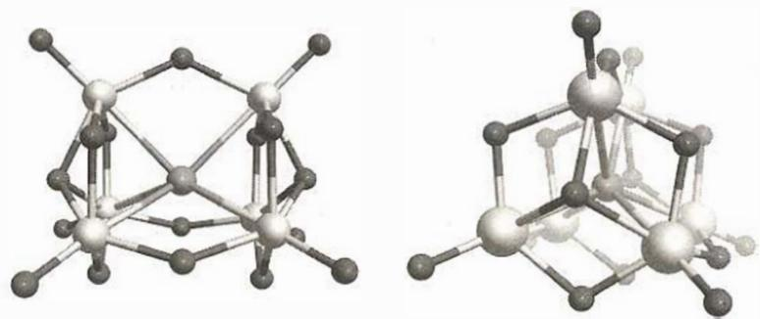

${Nd}_{6}(C_{3}H_{7}O)_{17}Cl$ 的结构，其中灰色球为 Nd，黑色球为 O，蓝色球为 Cl
· 知识点映射
关联 KP | 考查角度 | 直接/间接
配位数 | 利用总配位数建立方程 | 直接
桥连配位 | 端基、边桥基、面桥基氧的配位贡献 | 直接
不定方程 | 解三元一次方程组 | 直接
簇合物结构 | 三棱柱簇合物的对称性分析 | 间接
· 解题思路
- 读题定位：题目要求确定配合物中三种类型氧原子（端基、边桥基、面桥基）的数目。
- 关键转换：建立方程组——氧原子总数守恒（$x+y+z=17$）和总配位数守恒（端基氧贡献1、边桥基氧贡献2、面桥基氧贡献3，总配位数 $5×6=30$）；再利用对称性约束（6 个 Nd 完全等同，端基氧数应为 6 的倍数）求解。
- 求解要点：两方程三未知数，需要额外约束条件；对称性提供了关键约束。
· 易错分析
错误 | 原因 | 纠正 | 课堂提问
未建立方程组 | 试图直接猜测 | 应系统建立氧原子守恒和配位数守恒方程 | 如何利用配位数信息建立方程？
忽略对称性约束 | 方程组有无穷多解 | 6 个 Nd 完全等同，端基氧数应为 6 的倍数 | 对称性如何帮助确定结构参数？
配位数贡献错误 | 混淆三种氧的配位贡献 | 端基氧贡献1，边桥基氧贡献2，面桥基氧贡献3 | 不同类型的桥连氧原子各贡献几个配位点？
认为需要讨论多种簇合结构 | 过度复杂化 | 对称性约束已足够确定唯一解 | 什么条件下不定方程有唯一解？

第11题
来源：真题·第26届初赛
向硫酸锌水溶液中滴加适当浓度的氨水至过量，发生两步主要反应。简述实验现象并写出两步主要反应的离子方程式。
化合物 $\left[Cu(Pydc)(amp)\right]⋅3H_{2}O$ 的组成为 $C_{11}H_{14}{CuN}_{4}O_{7}$。热重分析曲线表明，该化合物受热分解发生两步失重：第一个失重峰在 $200∼{250}^{∘}C$，失重的质量分数为 $15.2\%$；第二个失重峰在 $400∼{500}^{∘}C$，失重后的固态残渣质量为原化合物质量的 $20.0\%$。
- 第一步失重失去的组分。
- 第二步失重后的固态残渣是什么，解释理由。
参考答案：
（1） 实验现象：滴入氨水后首先生成白色沉淀（Zn(OH)₂）；继续滴加氨水后沉淀逐渐溶解。
离子方程式：
$${Zn}^{2+}+2{NH}_{3}+2H_{2}O={Zn(OH)}_{2}↓+2{NH}_{4}^{+}$$
$${Zn(OH)}_{2}+2{NH}_{4}^{+}+2{NH}_{3}=[{Zn(NH_{3})}_{4}]^{2+}+2H_{2}O$$
· 知识点映射
- Zn²⁺配位
- 配合物形成
· 解题思路
- Zn²⁺ + NH₃·H₂O → Zn(OH)₂↓（白色沉淀）
- 过量NH₃ → [Zn(NH₃)₄]²⁺（四配位，溶解）
· 易错分析
易错点 | 说明
颜色描述 | 必须写”白色”沉淀
配位数 | Zn-NH₃配合物配位数为4，不是6
酸碱环境 | 沉淀时pH≈6，H⁺应写成NH₄⁺
（2） (1) 第一步失重失去 3H₂O（结晶水）。
计算：$M_{\text{失去}}=377.81×15.2\%=57.4 g/mol$，与 $3×18.02=54.06$ 接近（差值为实验误差）。
(2) 残渣为 CuO 和 Cu₂O 的混合物。
计算：$M_{\text{残渣}}=377.81×20.0\%=75.6 g/mol$，介于 CuO(79.55) 和 CuO₀.₅(71.55) 之间，说明是两者的混合物。
· 知识点映射
- 热重分析
- 配合物热分解
· 解题思路
- M(配合物) = 377.81 g/mol
- 第一步失重 15.2% → 57.4 g/mol ≈ 3H₂O
- 第二步残渣 20.0% → 75.6 g/mol → CuO/Cu₂O混合
· 易错分析
易错点 | 说明
Cu₂C₂排除 | Cu₂C₂摩尔质量虽匹配，但在400-500°C会分解
混合物判断 | 残渣摩尔质量介于CuO和Cu₂O之间→混合物

第12题
来源：真题·第26届初赛
画出 $A^{+}$ 及其立体异构体的结构简图。$A^{+}$ = trans-[Co(en)₂Cl₂]⁺
画出 $X^{+}$ 的结构图。X⁺中所有原子共面，有对称中心和3个相互垂直的镜面。
参考答案：
（1） trans-[Co(en)₂Cl₂]⁺：八面体结构，两个Cl处于反式位置（trans），两个乙二胺(en)为双齿配体。
立体异构体共3个：① trans-[Co(en)₂Cl₂]⁺（本身，含对称中心与对称面，无旋光异构）；② cis-Δ-[Co(en)₂Cl₂]⁺；③ cis-Λ-[Co(en)₂Cl₂]⁺（cis构型无对称面与对称中心，存在一对旋光异构体）。trans构型无几何异构体，但也无旋光异构——只有将两个Cl改为相邻（cis）后才产生Δ/Λ对映体。
· 知识点映射
- trans构型
- 旋光异构
- 八面体配合物
· 解题思路
- trans-[Co(en)₂Cl₂]⁺：2个Cl在轴向位置
- 两个en在赤道面，各占2个相邻配位点→trans构型有对称中心，无手性
- 将两个Cl改为相邻（cis）→cis构型无对称面/对称中心→产生Δ/Λ一对对映体（互为镜像）
· 易错分析
易错点 | 说明
trans无几何异构 | trans型只有一种几何排布
误以为trans有旋光异构 | trans-[M(AA)₂b₂]有对称中心，必无手性；只有cis-[M(AA)₂b₂]才有Δ/Λ旋光异构
（2） X⁺ = H₅O₂⁺（Zundel离子/二水合氢离子）
结构：两个水分子通过对称氢键连接，中间的H原子处于两个O原子的正中间（O—H—O），形成直线型氢键。
$$[H_{2}O⋯H⋯OH_{2}]^{+}$$
对称性：所有原子共面，有对称中心（H在O—O中点），有3个相互垂直的镜面。
· 知识点映射
- 氢键
- H₅O₂⁺（Zundel离子）
· 解题思路
- 配合物中除Co外只有H能形成阳离子
- 两个水分子共享一个H⁺→H₅O₂⁺
- 对称氢键：H在两个O正中间→对称中心
· 易错分析
易错点 | 说明
不是H₃O⁺ | H₃O⁺无对称中心（三角锥）
对称氢键 | H在O—O中点，键长相等
· 题目图示与结构参考
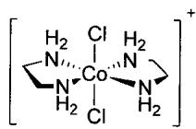
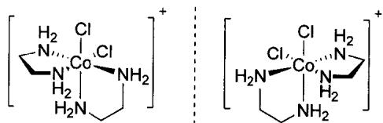

第13题
来源：化学竞赛初赛讲义
题目： 用Bent规则解释诱导效应的来源。
来源：化学竞赛初赛讲义 第4讲 §4.1.1.1 习题
参考答案：
设 C 与基团 R 相连, 根据 Bent 规则, 随着 R 的电负性升高, C—R 键的 p 成分会增加, 而 C 与其他基团连接的键的 s 成分相应增加, 造成 C 也显现出吸电子效应。

第14题
来源：化学竞赛初赛讲义
题目： 下图示出了环戊二烯、茚和芴的结构, 它们的 $pK_{a}$ 分别为 15、20、25。为什么有这样的变化趋势?
（注：原题含环戊二烯、茚和芴的结构图片，OCR原文中为图片引用）
来源：化学竞赛初赛讲义 第4讲 §4.1.1.2 习题
参考答案：
在茚和芴的负离子中，有一个或两个共振式破坏了苯环结构。

第15题
来源：化学竞赛初赛讲义
题目： 如下图所示，在碘的 $CH_{2}Cl_{2}$ 溶液中（第一支试管，紫色），加入稍过量的 $PPh_{3}$ ，得到第二支试管所示的溶液（淡黄色溶液）。等待 1min，溶液变为第三支试管所示的状态（无色溶液）。再加入少量 $I_{2}$ 的 $CH_{2}Cl_{2}$ 溶液，就得到第四支试管中所示出的溶液（深棕色溶液）。写出发生的反应；对发生的颜色变化作出定性的解释。
（注：原题含4支试管的颜色变化图片，OCR原文中为图片引用）
来源：化学竞赛初赛讲义 第4讲 §4.1.2 习题
参考答案：
${PPh}_{3}+I_{2}→{PPh}_{3}⋅I_{2}$ (黄色); ${PPh}_{3}⋅I_{2}→[{PPh}_{3}I][I]$ (无色); $[{PPh}_{3}I][I]+I_{2}→[{PPh}_{3}I][I_{3}]$ (棕色)。第一步发生配位反应, 显色发生变化, 随后得到离子化合物, 应为无色, 最后又是配位反应, 显色再次发生变化。

第16题
来源：化学竞赛初赛讲义
题目： 传统的王水是浓盐酸和浓硝酸以体积比 3:1 混合得到的强氧化性液体，近年来发现一种有机王水，它是 $SOCl_{2}$ 和吡啶以体积比 3:1 比例的混合液体。研究发现，有机王水溶解 Au 过程中，吡啶与金以及亚砜均可形成加合物，问：这两种加合物的形成为何可以加速反应?
(Angewandte Chemie International Edition 49, No. 43 (2010): 7929–7932)
来源：化学竞赛初赛讲义 第4讲 §4.1.2 习题
参考答案：
前者是与 Au 形成配合物, 降低 Au 的电极电位; 后者是由于吡啶与 S 配位, S 的电子反馈到吡啶的 $π$ 反键轨道中, 降低了 LUMO, 氧化性增强。

第17题
来源：化学竞赛初赛讲义
题目： 确定下列 Lewis 碱的软硬： $OH^{−}$ 、 $H^{−}$ 、 $RO^{−}$ 、 $RS^{−}$ 、 $F^{−}$ 、 $Cl^{−}$ 、 $I^{−}$ 、 $NH_{3}$ 、 $PR_{3}$ 、 $CH_{3}COO^{−}$ ， $SCN^{−}$ 、 $CO_{3}^{2−}$ 、CO、 $N_{2}H_{4}$ 、 $C_{6}H_{6}$ 。
来源：化学竞赛初赛讲义 第4讲 §4.1.3 习题
参考答案：
${OH}^{−},H^{−},{RO}^{−},{RS}^{−},F^{−},{Cl}^{−},I^{−},{NH}_{3},{PR}_{3},{CH}_{3}{COO}^{−},{SCN}^{−},{CO}_{3}^{2−},CO,N_{2}H_{4},C_{6}H_{6}$ 的软硬分别为硬、硬、硬、软、硬、硬、软、硬、软、硬、两可、硬、软、硬、软。

第18题
来源：真题·第29届决赛
将银电极插入 298 K 的 $1.000×{10}^{−1} mol L^{−1} NH_{4}NO_{3}$ 和 $1.000×{10}^{−3} mol L^{−1} AgNO_{3}$ 混合溶液中，测得其电极电势 $φ_{Ag^{+}/Ag}$ 随溶液 pH 的变化如下图所示：
（图：φ-pH曲线，pH<6时φ=0.622V，pH>12时φ=-0.120V）
已知氨水的解离常数 $K_{b}=1.780×{10}^{−5}$，摩尔气体常数 $R=8.314 J mol^{−1} K^{−1}$，法拉第常数 $F=96500 C mol^{−1}$。
· 2-1 (4分) 计算 298 K 时银电极的标准电极电势 $φ_{Ag^{+}/Ag}^{⊖}$。
· 2-2 (5分) 计算银氨配离子的逐级稳定常数 $K_{1}^{⊖}$ 和 $K_{2}^{⊖}$。
· 2-3 (2分) 利用银离子的配位反应设计一个原电池，其电池反应方程式为：
$${Ag}^{+}(aq)+2{NH}_{3}(aq)→Ag({NH}_{3})_{2}^{+}(aq)$$
计算该原电池的标准电动势。
参考答案：
· 2-1 答案 当 pH < 6 时，NH₃ 浓度极低，配位平衡可忽略，$φ_{Ag^{+}/Ag}=0.622 V$
由 Nernst 方程：
$$φ=φ^{⊖}+0.0592lg[Ag^{+}]$$
$$0.622=φ^{⊖}+0.0592lg(1.000×{10}^{−3})$$
$$φ^{⊖}=0.799 V$$
· 2-2 答案 利用副反应系数方法：
$$α_{NH_{3}}=1+\frac{K_{b}}{K_{w}}[H^{+}]$$
$$α_{Ag^{+}}=1+K_{1}^{⊖}[NH_{3}]+K_{1}^{⊖}K_{2}^{⊖}[NH_{3}]^{2}$$
当 pH=8 时：$[Ag^{+}]=2.064×{10}^{−6}$，$[NH_{3}]=5.319×{10}^{−3}$ 当 pH>12 时：$[Ag^{+}]=5.979×{10}^{−9}$，$[NH_{3}]=0.100$
联立方程解得：
$$K_{1}^{⊖}=2.07×{10}^{3}, K_{2}^{⊖}=8.07×{10}^{3}$$
· 2-3 答案 设计原电池：(-) $Ag(NH_{3})_{2}^{+}/Ag$ | $NH_{3},Ag(NH_{3})_{2}^{+}$ || $Ag^{+},Ag$ (+)
$$φ_{Ag(NH_{3})_{2}^{+}/Ag}^{⊖}=φ_{Ag^{+}/Ag}^{⊖}+0.0592lg\frac{1}{K_{1}^{⊖}K_{2}^{⊖}}=0.372 V$$
$$E^{⊖}=φ_{Ag^{+}/Ag}^{⊖}−φ_{Ag(NH_{3})_{2}^{+}/Ag}^{⊖}=0.427 V$$
· 题目图示与结构参考
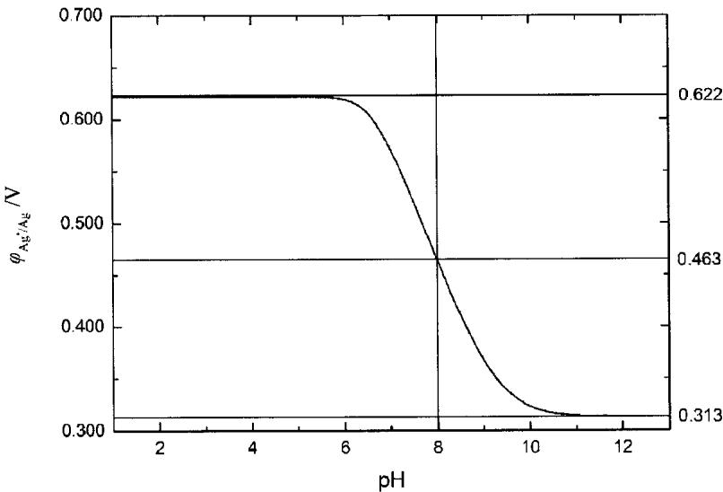
· 知识点映射 - Nernst方程: 电极电势与浓度关系 - 配位平衡: 逐级稳定常数的测定 - 副反应系数: 复杂体系的简化处理 - 原电池设计: 配位反应的电化学实现
· 解题思路 1. 2-1: 利用低pH下配位平衡可忽略的条件，直接用Nernst方程 2. 2-2: 建立[Ag⁺]与[NH₃]、[NH₃]与[H⁺]的关系，利用两个pH条件联立求解 3. 2-3: 利用稳定常数与电极电势的关系，设计原电池
· 考点抽象 - 复杂平衡体系: 多重平衡的处理方法 - 图形信息提取: 从φ-pH图获取关键数据 - 电化学设计: 将配位反应转化为原电池
· 变式拓展 1. 若改为计算 Cu(NH₃)₄²⁺ 的稳定常数，方法有何不同？ 2. 设计测定其他配离子稳定常数的电化学方法 3. 计算不同pH下银的各种存在形态分布
· 易错分析 1. 忽略 NH₄⁺/NH₃ 酸碱平衡，直接假设 [NH₃] = c(NH₄⁺) 2. 未考虑 Ag⁺ 的副反应系数，直接用总浓度代替游离浓度 3. 原电池设计时正负极接反，导致电动势符号错误

第19题
来源：真题·第31届初赛
水煤气转化反应
$$CO(g)+H_{2}O(g)→H_{2}(g)+CO_{2}(g)$$
是一个重要的化工过程，已知如下键能（BE）数据：
$$BE(C≡O)=1072kJ{mol}^{−1} BE(O−H)=463kJ{mol}^{−1}$$
$$BE(G=O)=799kJ{mol}^{−1} BE(H−H)=436kJ{mol}^{−1}$$
估算反应热。该反应低温还是高温有利？简述理由。
硫粉和 $S^{2−}$ 反应，可以生成多硫离子。在 10 mL $S^{2−}$ 溶液中加入 0.080 g 硫粉，控制条件使硫粉完全反应，检测到溶液中最大聚合度的多硫离子是 $S_{3}^{2−}$ ， $S_{n}^{2−}$ ( $n=1,2,3,…$ ) 离子浓度之比符合等比数列 $1,10,⋯,{10}^{n−1}$ 。若不考虑其他副反应，计算反应后溶液中 $S^{2−}$ 的浓度 $c_{1}$ 和其起始浓度 $c_{0}$ 。
氨晶体中, 氨分子中的每个 $H$ 均参与一个氢键的形成, $N$ 原子邻接几个 $H$ 原子? $1 mol$ 固态氨中有几摩尔氢键? 氨晶体融化时，固态氨下沉还是漂浮在液氨的液面上?
$P_{4}S_{5}$ 是个多面体分子，结构中的多边形虽非平面状，但仍符合欧拉定律，两种原子成键后价层均满足 8 电子，S 的氧化数为 -2。画出该分子的结构图（用元素符号表示原子）。
参考答案：
（1） 本小题考查键能的应用。整个过程可视为断开一根 C≡O 键和两根 O-H 键，形成一根 H-H 键和两根 C=O 键，因此整个过程的焓变可以通过键能进行估算。
$$\begin{matrix}ΔH_{m}=BE(C≡O)+2BE(O−H)−BE(H−H)−2BE(C=O) \\ =1072kJ{mol}^{−1}+2×463kJ{mol}^{−1}−436kJ{mol}^{−1}−2×799kJ{mol}^{−1} \\ =−36kJ{mol}^{−1} \\ \end{matrix}$$
可以看到，这是一个放热反应，因此在低温时反应更有利。
本题考查键能估算反应热。关键思路： 1. 反应热 = 断裂键的键能之和 - 形成键的键能之和 2. 断裂：1根C≡O + 2根O-H 3. 形成：1根H-H + 2根C=O 4. 计算得 $ΔH=−36kJ{mol}^{−1}$，放热反应 5. 放热反应低温有利
· 知识点映射
知识点 | 说明
键能估算反应热 | $ΔH=∑BE_{断裂}−∑BE_{形成}$​
水煤气变换反应 | 重要的工业制氢反应
热力学判断 | 放热反应低温有利
· 易错分析
常见错误 | 正确思路
键能计算符号错误 | 断裂吸热(+)，形成放热(-)
键的数量数错 | 注意$H_{2}O$中有2根O-H键，${CO}_{2}$中有2根C=O键
温度判断错误 | 放热反应低温有利，高温使平衡逆向移动
（2） 本小题考查水溶液中的物料守恒和电荷守恒。根据题意，以反应前后溶液中 $S^{2−}$ 的浓度 $c_{0}$ 和 $c_{1}$ 列出电荷守恒方程和物料守恒方程，即
$$\begin{aligned}&2c_{1}+20c_{1}+200c_{1}=2c_{0} \\ &10c_{1}+2×100c_{1}=\frac{0.080g}{32g{mol}^{−1}×0.010L}=0.25molL^{−1}\end{aligned}$$
由此解得
$$c_{1}=1.2×{10}^{−3}molL^{−1}$$
$$c_{0}=0.13molL^{−1}$$
本题考查多硫离子体系的物料守恒和电荷守恒。关键思路： 1. 多硫离子浓度比为等比数列：$c(S^{2−}):c(S_{2}^{2−}):c(S_{3}^{2−})=1:10:100$ 2. 设 $c(S^{2−})=c_{1}$，则 $c(S_{2}^{2−})=10c_{1}$，$c(S_{3}^{2−})=100c_{1}$ 3. 电荷守恒：反应前后总负电荷相等 $2c_{1}+2(10c_{1})+2(100c_{1})=2c_{0}$ 4. 物料守恒（硫原子）：加入的硫粉转化为多硫离子中的额外硫原子 5. 联立求解
· 知识点映射
知识点 | 说明
多硫离子 | 硫粉与$S^{2−}$反应生成$S_{n}^{2−}$
等比数列 | 各多硫离子浓度比为1:10:100
物料守恒 | 硫原子总数守恒
电荷守恒 | 溶液电中性
· 易错分析
常见错误 | 正确思路
电荷守恒列错 | 每个多硫离子带2个负电荷，需乘2
物料守恒列错 | 注意多硫离子中硫原子数为n，$S_{2}^{2−}$含2个S，$S_{3}^{2−}$含3个S
单位换算错误 | 体积为10 mL = 0.010 L
（3） 这道题考查晶体结构中均分等效思想的应用。由”氨分子中的每个 H 均参与一个氢键的形成”可知，每一个 H 原子直接与两个 N 原子邻接，根据均分思想，每一个 H 原子将会给它周围的每一个 N 原子贡献 1/2 个 H 原子。在整体化学式为 $NH_{3}$ 的氨晶体中，每个 N 原子均分后应有 3 个 H 原子与其相邻，因此在均分前的晶体结构中，每个 N 原子应与 6 个 H 原子邻接。
每个 H 原子均参与一个氢键的形成，显然，每个氢键也均只由一个 H 原子参与形成。根据均分思想，每个氨分子均分得到 3 个 H 原子，也即每个氨分子均分得到 3 个氢键，这也就是说，1 mol 氨中有 3 mol 氢键。
对于一般的物质，其固体密度应当比液体密度更大。而通过文献查得的数据也确实如此：198 K 时，液氨的密度为 $(0.731±0.004)$ g cm⁻³ ; 193 K 时，固态氨的密度为 $(0.820±0.004)$ g cm⁻³ 。因此氨晶体融化时，固态氨下沉。
并且应当指出的是，这个情景下将液氨/固态氨与水/冰类比并不合适。原因在于，氨中的氢键并不像是常见的具有方向性与饱和性的氢键，而更像是一种带正电的质子与氮上孤对电子的较弱的静电相互作用，因此才会每个氮原子都形成三根氢键。正因为氨中的氢键键能较低，不具方向性或饱和性，因此，固态氨中不具备冰中由于传统氢键形成的笼状结构中的较大空隙，故而其密度比液氨更大。下面两图给出了冰和固态氨[4]的晶体结构，可以借此清晰地比较二者的差别。
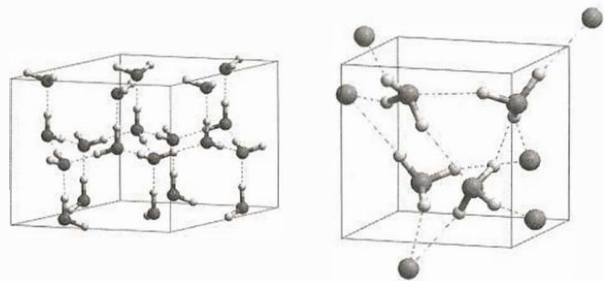
本题考查晶体结构中的均分思想和氢键。关键思路： 1. 每个H参与一个氢键，即每个H连接两个N原子 2. 均分思想：每个H给周围每个N贡献1/2 3. 每个N原子均分后应有3个H，故均分前邻接6个H 4. 每个氨分子均分得到3个氢键，即1 mol固态氨含3 mol氢键 5. 固态氨密度大于液氨，融化时下沉
· 知识点映射
知识点 | 说明
均分思想 | 晶体结构中共享原子的均分计算
氢键 | 氨晶体中每个N形成3个氢键，不同于冰的4个
密度比较 | 固态氨密度(0.820) > 液氨密度(0.731)，融化时下沉
· 易错分析
常见错误 | 正确思路
类比水/冰 | 氨的氢键不具方向性和饱和性，与冰不同
N邻接H数计算错误 | 均分后3个H → 均分前6个H
氢键数计算错误 | 每个氨分子均分得到3个氢键
认为固态氨漂浮 | 固态氨密度大于液氨，融化时下沉
（4） 本小题考查价键理论。这道题有两种思考方式：其一，可以参考 $P_{4}S_{5}$ 的类似物 $P_{4}O_{6}$ ，将基本框架搭建好之后再去掉一个S原子即可得到答案；其二，通过题目中给出的信息”两种原子成键后价层均满足8电子，S的氧化数为-2”可知，所有的S原子都以单键形式与其他两个P原子相连，而所有的P原子都以单键形式与另外的三个原子相连。经过计算，可知共有10根S-P单键、1根P-P单键，这样所画出的结果也应当是下图所示的唯一的结果。
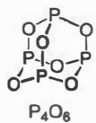
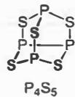
类似题型：2016年第30届初赛第3-1题。
本题考查分子结构的推断。关键思路： 1. 方法一：类比 $P_{4}O_{6}$ 结构，去掉一个O原子 2. 方法二：利用8电子规则和氧化数信息 - S氧化数为-2，说明S形成2个单键 - 所有原子满足8电子 - 共10根S-P键、1根P-P键 3. 画出唯一结构
· 知识点映射
知识点 | 说明
价键理论 | 利用8电子规则推断分子结构
类比法 | 类比 $P_{4}O_{6}$ 结构推断 $P_{4}S_{5}$
氧化数 | S为-2，说明形成2个单键
欧拉定律 | 多面体分子符合欧拉定律
· 易错分析
常见错误 | 正确思路
结构不唯一 | 满足所有条件的结构是唯一的
忽略P-P键 | 计算表明有1根P-P键
S的成键数错误 | S氧化数为-2，形成2个单键

第20题
来源：真题·第34届决赛
1-4 化合物 2 与 N-杂环卡宾作用产生化合物 3，化合物 3 进一步与 $[PhC(N^{t}Bu)_{2}]GeCl$ 作用生成化合物 C 和含 Ge 的 D；C 和 D 含 Y 的质量百分数分别为 3.90% 和 6.74%，D 中 Ge 的配位数为 3。写出 C 和 D 的结构。
· 问题
写出化合物 C 和 D 的结构。
参考答案：
答案： C 和 D 的结构如下：
C 的结构：
- 含有 P 元素，质量分数 3.90%
- 结构为大型有机磷化合物
D 的结构：
- 含有 P 元素，质量分数 6.74%
- Ge 的配位数为 3
- 结构为锗的配位化合物
（具体结构式见原卷图示）
解析： 1. C 的推断： - C 含 Y(P) 的质量百分数为 3.90% - 设 C 的化学式为 P_{x}C_yH_zN_w… - 通过质量分数计算确定化学式 - 结构为大型有机磷化合物
- D 的推断：
  - D 含 Y(P) 的质量百分数为 6.74%
  - Ge 的配位数为 3
  - 结构为锗的配位化合物
  - Ge 与三个配体成键

· 考点抽象
这道题的表面是卡宾配合物与锗化学，本质是复杂配合物的结构推断——需要通过质量分数和配位数信息推断化合物结构。
核心能力拆解：
- 质量分数计算：通过元素含量推断化学式
- 配位数理解：Ge 的配位数为 3 的含义
- 结构推断：综合多信息推断复杂结构

· 题目图示与结构参考
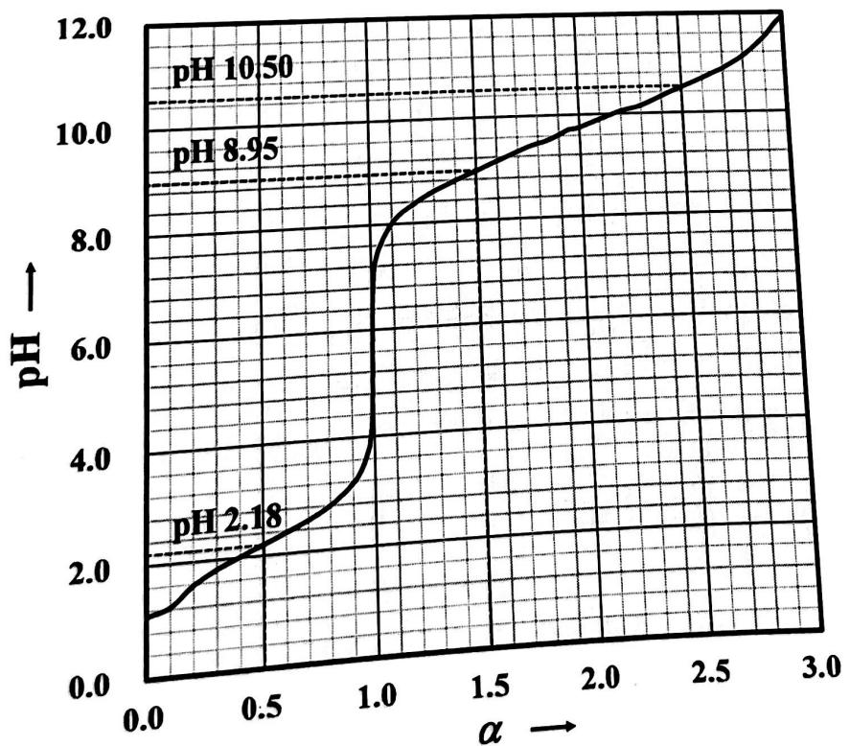
· 知识点映射
- 直接 KP：卡宾, 锗化学, 配位化学
- 间接 KP：结构推断, 质量分数, 配位数
- 跨学科连接：
  - 无机化学 ↔ 有机化学（卡宾配体）
  - 配位化学 ↔ 材料化学（功能材料）

· 解题思路
· Step 1: 分析 C 的结构
已知条件：
- C 含 P 的质量百分数为 3.90%
推断过程：
- 设 C 的化学式为 P₁C_yH_zN_w...
- P 的原子量 = 30.97
- C 的式量 = 30.97 / 0.0390 = 794.1
- 这是一个大型有机磷化合物
结构特征：
- 含有卡宾配体
- 含有 P 原子
- 结构复杂，需要参考原卷图示
· Step 2: 分析 D 的结构
已知条件：
- D 含 P 的质量百分数为 6.74%
- Ge 的配位数为 3
推断过程：
- D 的式量 = 30.97 / 0.0674 = 459.5
- Ge 的配位数为 3，说明 Ge 与三个配体成键
- 结构为锗的配位化合物
结构特征：
- Ge 与三个配体成键
- 含有 P 原子
- 参考原卷图示确定具体结构
· Step 3: 验证结构
验证要点：
1. C 的质量分数是否正确
2. D 的质量分数是否正确
3. Ge 的配位数是否为 3
4. 结构是否合理

· 变式拓展
- 如果 Ge 的配位数为 4：
  - 结构会不同
  - 可能是四面体构型
  - 需要重新推断
- 如果 P 的质量分数不同：
  - 化学式会改变
  - 结构也会相应变化
- 与往届真题的关联：
  - 类似第35届决赛的配位化学
  - 类似第36届决赛的结构推断
  - 都需要”定量分析→结构推断→验证”的思路

· 易错分析
· 常见错误 1：质量分数计算错误 - 错误：忽略其他元素的贡献 - 正确：必须考虑所有元素的原子量 - 教训：定量计算要仔细
· 常见错误 2：配位数理解错误 - 错误：认为配位数一定是 4 - 正确：Ge 的配位数可以是 3 - 教训：必须根据题目信息判断
· 常见错误 3：结构推断错误 - 错误：忽略卡宾配体的存在 - 正确：必须考虑所有配体 - 教训：结构推断要全面

· 教学建议
· 适用场景 - 决赛冲刺阶段的复杂配合物结构推断 - 质量分数计算与结构推断的结合 - 配位化学的综合应用
· 教学重点 1. 质量分数计算的方法 2. 配位数的判断 3. 复杂配合物的结构推断 4. 卡宾配体的特点
· 配套练习 - 第35届决赛·配位化学综合 - 第36届决赛·结构推断 - 配位化学深化、结构推断深化知识点
· 扩展阅读 - 卡宾配合物的合成与应用 - 锗化学的发展 - 复杂配合物的结构表征

本题由第34届中国化学奥林匹克(决赛)第1场试题提炼，导入时间：2026-07-06

第21题
来源：真题·第34届决赛
1-3 硅烷是一类重要的有机硅化合物，以π型官能化硅烷和杂原子型官能化硅烷为配体合成得到的配位化合物在催化和光电领域有可观的应用。
· 问题
1-3-1 研究表明，以硅原子为桥的二茂铁配合物 $\left[Fe(η−C_{5}H_{4})_{2}{SiR}_{2}\right]$ （R 为烷基）可发生开环聚合而生成配位聚合物。画出 R 为甲基时该配合物和相应聚合产物的结构式。
1-3-2 配合物 $\left[Fe(η−C_{5}H_{4})_{2}{SiR}_{2}\right]$ 的 R 基团为乙基时生成的配位聚合物记为 A，R 基团为正丁基时生成的配位聚合物记为 B；A 和 B 的聚合度相同。A 和 B 中哪一种具有较低的玻璃化转变温度？简述理由。
1-3-3 如下图所示的杂原子官能化硅烯在正己烷溶液中和羰基配合物 Ni(CO)₄ 发生配体取代反应释放出等物质的量的 CO，生成化合物 C；C 继续和该硅烯发生配体取代反应释放出等物质的量的 CO，生成化合物 D；上述反应前后配合物的空间构型不变，画出化合物 C 和 D 的结构式。
参考答案：
答案： 1-3-1： 配合物结构：
- 二茂铁骨架
- Si(CH₃)₂ 桥连两个 Cp 环
聚合产物结构：
- 开环聚合形成的配位聚合物
- 重复单元含有 Fe 和 Si
1-3-2：
- B（正丁基）的玻璃化转变温度较低
- 理由：正丁基侧链更长，分子间作用力较弱
- 链段运动更容易
1-3-3： 化合物 C：
- Ni 与硅烯配位
- 释放一个 CO
化合物 D：
- Ni 与两个硅烯配位
- 释放两个 CO
（具体结构式见原卷图示）
解析： 1-3-1： 开环聚合机理：
- Si-Cp 键断裂
- 形成活性中心
- 链增长
- 得到配位聚合物
1-3-2： 玻璃化转变温度的影响因素：
- 侧链长度
- 分子间作用力
- 链段运动能力
1-3-3： 配体取代反应：
- 硅烯取代 CO
- 保持空间构型
- 形成新的配合物

· 考点抽象
这道题的表面是硅烷配位聚合物，本质是有机硅配合物的合成与性质——需要理解硅烷配合物的结构、聚合反应和配体取代。
核心能力拆解：
- 配位化学：硅烷配合物的结构
- 聚合反应：开环聚合的机理
- 配体取代：硅烯与 CO 的取代反应

· 知识点映射
- 直接 KP：硅烷, 配位聚合物, 二茂铁, 开环聚合
- 间接 KP：玻璃化转变温度, 配体取代, 硅烯
- 跨学科连接：
  - 配位化学 ↔ 材料科学（聚合物）
  - 有机硅 ↔ 催化化学

· 解题思路
· Step 1: 分析 1-3-1
配合物结构：
- 二茂铁骨架：Fe(Cp)₂
- Si(CH₃)₂ 桥连两个 Cp 环
- 形成稠环结构
聚合产物：
- Si-Cp 键断裂
- 形成线性聚合物
- 重复单元：-[Fe(Cp)₂-Si(CH₃)₂]-
· Step 2: 分析 1-3-2
玻璃化转变温度比较：
- A：R = 乙基（较短侧链）
- B：R = 正丁基（较长侧链）
影响因素：
- 侧链越长，分子间作用力越弱
- 链段运动越容易
- Tg 越低
结论：B 的 Tg 较低
· Step 3: 分析 1-3-3
配体取代反应：
- 硅烯是强 σ 供电子配体
- CO 是弱 σ 供电子、强 π 受电子配体
- 硅烯取代 CO
化合物 C：
- Ni(CO)₄ + 硅烯 → Ni(CO)₃(硅烯) + CO
化合物 D：
- Ni(CO)₃(硅烯) + 硅烯 → Ni(CO)₂(硅烯)₂ + CO

· 变式拓展
- 如果改变 R 基团：
  - 不同 R 基团影响聚合物性质
  - 可能影响 Tg 和机械性能
- 如果使用其他金属：
  - 如 Ru、Os 等
  - 配合物性质可能不同
- 与往届真题的关联：
  - 类似第35届决赛的配位聚合物
  - 类似第36届决赛的有机硅化学
  - 都需要”结构分析→反应机理→性质比较”的思路

· 易错分析
· 常见错误 1：开环聚合机理理解错误 - 错误：认为是加成聚合 - 正确：是开环聚合 - 教训：必须理解聚合反应的类型
· 常见错误 2：Tg 影响因素理解错误 - 错误：认为侧链越短 Tg 越低 - 正确：侧链越长，分子间作用力越弱，Tg 越低 - 教训：Tg 与分子间作用力有关
· 常见错误 3：配体取代顺序错误 - 错误：认为 CO 取代硅烯 - 正确：硅烯取代 CO - 教训：硅烯是更强的配体

· 教学建议
· 适用场景 - 决赛冲刺阶段的配位化学 - 有机硅配合物的合成 - 聚合物的性质
· 教学重点 1. 硅烷配合物的结构 2. 开环聚合的机理 3. 配体取代的规律 4. 玻璃化转变温度的影响因素
· 配套练习 - 第35届决赛·配位聚合物综合 - 第36届决赛·有机硅化学 - 配位聚合物深化、有机硅深化知识点
· 扩展阅读 - 二茂铁配合物的应用 - 功能聚合物的设计 - 硅烯化学的发展

本题由第34届中国化学奥林匹克(决赛)第2场试题提炼，导入时间：2026-07-06

第22题
来源：真题·第34届决赛
二氧化碳的固定活化及化学转化具有重要的实际意义。二氧化碳可”插入”到过渡金属配合物的某个键内或者与特定化合物发生加成反应而实现固定，这是二氧化碳催化活化及转化的重要步骤。
· 问题
2-1 等物质的量的二氧化碳可和钛配合物 $Cp_{2}TiMe_{2}$ 在戊烷溶液中光照（350 nm）条件下发生”插入”反应。画出该反应产物的结构式。
参考答案：
答案： 产物结构式：
- Cp₂Ti(Me)(OCOMe)
- 或 Cp₂Ti(Me)(COOMe)
（具体结构式见原卷图示）
解析： 反应机理： 1. 光照激发 Cp₂TiMe₂ 2. 均裂产生甲基自由基 3. CO₂ 插入 Ti-Me 键 4. 形成羧酸钛配合物
反应特点：
- 光化学引发
- CO₂ 插入 M-C 键
- 形成羧酸配合物

· 考点抽象
这道题的表面是CO2插入钛配合物，本质是CO₂的活化与固定——需要理解 CO₂ 如何插入金属-碳键。
核心能力拆解：
- CO₂ 活化：CO₂ 的化学活化方法
- 插入反应：CO₂ 插入 M-C 键的机理
- 光化学反应：光引发的反应

· 知识点映射
- 直接 KP：CO2固定, 钛配合物, 插入反应
- 间接 KP：光化学, 金属有机化学基础, 羧酸配合物
- 跨学科连接：
  - 配位化学 ↔ 环境化学（CO₂利用）
  - 金属有机 ↔ 催化化学

· 解题思路
· Step 1: 分析反应条件
反应条件：
- 底物：Cp₂TiMe₂
- 试剂：CO₂
- 条件：光照（350 nm）
- 溶剂：戊烷
· Step 2: 推断反应机理
光化学引发：
1. Cp₂TiMe₂ 吸收光子
2. Ti-C 键均裂
3. 产生甲基自由基
4. CO₂ 与 Ti 配位
5. 甲基迁移到 CO₂
6. 形成羧酸钛配合物
· Step 3: 确定产物结构
产物结构：
- Cp₂Ti 保持不变
- 一个 Me 保持与 Ti 成键
- 另一个 Me 与 CO₂ 结合
- 形成 Ti-O-C(=O)-Me 结构
产物：Cp₂Ti(Me)(OCOMe)

· 变式拓展
- 如果使用其他金属配合物：
  - 如 Zr、Hf 等
  - 反应活性可能不同
- 如果不使用光照：
  - 热引发可能需要更高温度
  - 或使用其他引发剂
- 与往届真题的关联：
  - 类似第35届决赛的CO₂活化
  - 类似第36届决赛的金属有机化学
  - 都需要”条件分析→机理推断→产物确定”的思路

· 易错分析
· 常见错误 1：反应类型判断错误 - 错误：认为是亲核加成 - 正确：是 CO₂ 插入反应 - 教训：CO₂ 可以插入 M-C 键
· 常见错误 2：产物结构错误 - 错误：认为两个 Me 都与 CO₂ 反应 - 正确：只有一个 Me 参与反应 - 教训：CO₂ 插入是逐步进行的
· 常见错误 3：光照作用理解错误 - 错误：认为光照是催化剂 - 正确：光照引发 Ti-C 键均裂 - 教训：光化学反应的引发方式

· 教学建议
· 适用场景 - 决赛冲刺阶段的CO₂活化 - 金属有机化学 - 光化学反应
· 教学重点 1. CO₂ 的活化方法 2. 插入反应的机理 3. 光化学引发的条件 4. 羧酸配合物的结构
· 配套练习 - 第35届决赛·CO₂活化综合 - 第36届决赛·金属有机化学 - CO₂活化深化、金属有机深化知识点
· 扩展阅读 - CO₂ 固定的化学方法 - 金属有机光化学 - 羧酸配合物的性质

本题由第34届中国化学奥林匹克(决赛)第2场试题提炼，导入时间：2026-07-06

第23题
来源：真题·第34届决赛
2-2 二氧化碳”插入”到过渡金属配合物中的 M-N 键中生成相应的配合物。一个例子是配合物 $η^{5}−CpRu({NH}_{2})(dcpe)(dcpe={Cy}_{2}{PCH}_{2}{CH}_{2}{PCy}_{2},Cy:$ 环己基)和二氧化碳在 THF 中的反应。画出该反应的关键中间体和产物的结构式。
· 问题
画出该反应的关键中间体和产物的结构式。
参考答案：
答案： 关键中间体：
- CO₂ 与 Ru 配位的中间体
- 或者 NH₂ 进攻 CO₂ 的中间体
产物：
- CO₂ 插入 Ru-N 键的产物
- 形成 Ru-NH-COO 结构
（具体结构式见原卷图示）
解析： 反应机理： 1. CO₂ 与 Ru 中心配位 2. 或者 NH₂ 亲核进攻 CO₂ 3. 形成氨基甲酸中间体 4. 重排得到最终产物
产物结构：
- Ru-NH-COO
- 氨基甲酸配位模式

· 考点抽象
这道题的表面是CO2插入M-N键，本质是CO₂与胺的反应——需要理解 CO₂ 如何插入金属-氮键。
核心能力拆解：
- CO₂ 插入：CO₂ 插入 M-N 键的机理
- 中间体推断：反应中间体的结构
- 配位化学：金属配合物的结构

· 知识点映射
- 直接 KP：CO2固定, M-N键插入, 钌配合物
- 间接 KP：反应机理, 氨基甲酸, 配位化学
- 跨学科连接：
  - 配位化学 ↔ 有机化学（胺化学）
  - CO₂化学 ↔ 绿色化学

· 解题思路
· Step 1: 分析反应物
反应物：
- CpRu(NH₂)(dcpe)
- CO₂
- 溶剂：THF
关键官能团：
- Ru-NH₂（金属-氮键）
- CO₂（亲电试剂）
· Step 2: 推断反应机理
可能的机理：
机理 A：CO₂ 先配位
1. CO₂ 与 Ru 配位
2. NH₂ 进攻 CO₂
3. 形成氨基甲酸
机理 B：NH₂ 先进攻
1. NH₂ 亲核进攻 CO₂
2. 形成氨基甲酸
3. 与 Ru 配位
两种机理都可能
· Step 3: 确定产物结构
产物结构：
- Ru-NH-COO
- 氨基甲酸配位模式
- CO₂ 插入 Ru-N 键

· 变式拓展
- 如果使用其他金属：
  - 如 Fe、Co、Ni 等
  - 反应活性可能不同
- 如果改变胺配体：
  - 不同胺的亲核性不同
  - 可能影响反应速率
- 与往届真题的关联：
  - 类似第35届决赛的CO₂活化
  - 类似第36届决赛的胺化学
  - 都需要”机理分析→中间体推断→产物确定”的思路

· 易错分析
· 常见错误 1：反应机理判断错误 - 错误：认为是自由基机理 - 正确：是亲核加成机理 - 教训：CO₂ 插入通常是极性反应
· 常见错误 2：中间体结构错误 - 错误：认为中间体是碳正离子 - 正确：中间体是氨基甲酸 - 教训：NH₂ 是亲核试剂
· 常见错误 3：产物结构错误 - 错误：认为产物是羧酸 - 正确：产物是氨基甲酸配合物 - 教训：CO₂ 与胺反应生成氨基甲酸

· 教学建议
· 适用场景 - 决赛冲刺阶段的CO₂活化 - 金属-氮键的反应 - 氨基甲酸化学
· 教学重点 1. CO₂ 插入 M-N 键的机理 2. 氨基甲酸的形成 3. 配位化学的反应性 4. CO₂ 固定的方法
· 配套练习 - 第35届决赛·CO₂活化综合 - 第36届决赛·胺化学 - CO₂活化深化、胺化学深化知识点
· 扩展阅读 - CO₂ 与胺的反应 - 氨基甲酸的性质 - 金属有机催化CO₂固定

本题由第34届中国化学奥林匹克(决赛)第2场试题提炼，导入时间：2026-07-06

第24题
来源：真题·第34届决赛
2-3 二氧化碳可”插入”到双金属配合物内的 M-M’键得以固定。有研究表明，Fe-Zr 双金属配合物 $Cp(CO)_{2}Fe−Zr(Cl)Cp_{2}$ 中插入等物质的量的二氧化碳的反应过程经过一四元环过渡态进而形成产物。画出该过渡态和产物的结构式。
· 问题
画出该反应的四元环过渡态和产物的结构式。
参考答案：
答案： 四元环过渡态：
- Fe-C-O-Zr 四元环
- CO₂ 桥连两个金属
产物结构：
- CO₂ 插入 Fe-Zr 键
- 形成 Fe-C(=O)-O-Zr 结构
（具体结构式见原卷图示）
解析： 反应机理： 1. CO₂ 与 Fe-Zr 键作用 2. 形成四元环过渡态 3. Fe-C 和 O-Zr 键形成 4. Fe-Zr 键断裂 5. 得到插入产物
过渡态结构：
- Fe-C-O-Zr 四元环
- CO₂ 的 C 与 Fe 成键
- CO₂ 的一个 O 与 Zr 成键
- 原来的 Fe-Zr 键断裂

· 考点抽象
这道题的表面是CO2插入Fe-Zr双金属键，本质是CO₂的双金属活化——需要理解 CO₂ 如何同时与两个金属作用。
核心能力拆解：
- 双金属活化：CO₂ 同时与两个金属作用
- 四元环过渡态：理解过渡态的结构
- M-M’ 键插入：CO₂ 插入金属-金属键

· 知识点映射
- 直接 KP：CO2固定, 双金属配合物, Fe-Zr键
- 间接 KP：四元环过渡态, 金属-金属键, 插入反应
- 跨学科连接：
  - 配位化学 ↔ 催化化学
  - 金属有机 ↔ 材料科学

· 解题思路
· Step 1: 分析反应物
反应物：
- Cp(CO)₂Fe-Zr(Cl)Cp₂
- Fe-Zr 金属-金属键
- CO₂ 是亲电试剂
· Step 2: 推断过渡态结构
四元环过渡态：
- Fe-C-O-Zr 形成四元环
- CO₂ 的 C 与 Fe 配位
- CO₂ 的 O 与 Zr 配位
- Fe-Zr 键逐渐断裂
过渡态特点：
- 四元环张力较大
- 是反应的决速步
- 决定产物立体化学
· Step 3: 确定产物结构
产物结构：
- Fe-C(=O)-O-Zr
- CO₂ 插入 Fe-Zr 键
- 形成羧酸桥连结构

· 变式拓展
- 如果使用其他双金属：
  - 如 Co-Ni、Ru-Os 等
  - 反应活性可能不同
- 如果改变配体：
  - 不同配体影响金属电子密度
  - 可能影响反应速率
- 与往届真题的关联：
  - 类似第35届决赛的双金属化学
  - 类似第36届决赛的CO₂活化
  - 都需要”双金属活化→过渡态分析→产物确定”的思路

· 易错分析
· 常见错误 1：过渡态结构错误 - 错误：认为是三元环过渡态 - 正确：是四元环过渡态 - 教训：CO₂ 插入双金属键形成四元环
· 常见错误 2：产物结构错误 - 错误：认为产物是碳酸酯 - 正确：产物是羧酸桥连结构 - 教训：CO₂ 插入 M-M’ 键形成羧酸
· 常见错误 3：反应机理理解错误 - 错误：认为是自由基机理 - 正确：是协同机理 - 教训：双金属活化通常是协同过程

· 教学建议
· 适用场景 - 决赛冲刺阶段的双金属化学 - CO₂ 的双金属活化 - 过渡态理论
· 教学重点 1. 双金属配合物的结构 2. 四元环过渡态的形成 3. CO₂ 插入 M-M’ 键的机理 4. 过渡态理论的应用
· 配套练习 - 第35届决赛·双金属化学综合 - 第36届决赛·CO₂活化 - 双金属化学深化、过渡态理论深化知识点
· 扩展阅读 - 双金属催化剂的设计 - CO₂ 活化的策略 - 过渡态的计算化学

本题由第34届中国化学奥林匹克(决赛)第2场试题提炼，导入时间：2026-07-06

第25题
来源：真题·第34届决赛
2-4 用于二氧化碳催化转化的钳型铱配合物 $({PN}^{Py}P){IrH}_{2}X$ (X = Me, OH; Me 为甲基) 的结构如下图所示。研究表明，该结构中 Ir-Ha 键的键长较 Ir-Hb 键为短。
· 问题
2-4-1 该配合物可以和等物质的量的二氧化碳发生”插入”反应。画出相应产物的结构式。
2-4-2 配合物 $(PN^{P}YP)IrH_{2}X$ 中配体 X 为 Me 时记为 A，X 为 OH 时记为 B。A 和 B 哪个更易发生上述二氧化碳 “插入” 反应？
参考答案：
答案： 2-4-1： 产物结构：
- CO₂ 插入 Ir-H 键
- 形成 Ir-HCOO 结构
2-4-2：
- A（X = Me）更易发生反应
- 原因：Me 是更好的离去基团
（具体结构式见原卷图示）
解析： 2-4-1： 反应机理： 1. CO₂ 与 Ir 配位 2. CO₂ 插入 Ir-H 键 3. 形成甲酸配合物
产物结构：
- Ir-HCOO
- 甲酸配位模式
2-4-2： 配体 X 的影响：
- Me：较好的离去基团
- OH：较差的离去基团
- A 更容易发生反应

· 考点抽象
这道题的表面是钳型铱配合物CO2插入，本质是CO₂催化转化的机理——需要理解 CO₂ 插入 Ir-H 键的反应。
核心能力拆解：
- CO₂ 插入：CO₂ 插入 M-H 键
- 配体效应：不同配体对反应的影响
- 催化机理：催化循环的理解

· 知识点映射
- 直接 KP：CO2固定, 铱配合物, 钳型配体
- 间接 KP：插入反应, 离去基团, 催化循环
- 跨学科连接：
  - 配位化学 ↔ 催化化学
  - 金属有机 ↔ 绿色化学

· 解题思路
· Step 1: 分析 2-4-1
CO₂ 插入 Ir-H 键：
- Ir-H 键是活性位点
- CO₂ 插入形成 Ir-HCOO
- 甲酸配合物
产物结构：
- Ir 保持配位环境
- H 与 CO₂ 结合
- 形成甲酸配体
· Step 2: 分析 2-4-2
配体 X 的影响：
- A：X = Me（甲基）
- B：X = OH（羟基）
离去能力：
- Me⁻ 是较好的离去基团
- OH⁻ 是较差的离去基团
反应活性：
- A 更容易发生反应
- 因为 Me 更容易离去

· 变式拓展
- 如果使用其他金属：
  - 如 Rh、Co 等
  - 反应活性可能不同
- 如果改变配体：
  - 不同钳型配体影响反应性
  - 可能改变选择性
- 与往届真题的关联：
  - 类似第35届决赛的CO₂催化
  - 类似第36届决赛的铱化学
  - 都需要”结构分析→机理推断→活性比较”的思路

· 易错分析
· 常见错误 1：插入位置判断错误 - 错误：认为 CO₂ 插入 Ir-N 键 - 正确：CO₂ 插入 Ir-H 键 - 教训：Ir-H 键更活泼
· 常见错误 2：离去基团判断错误 - 错误：认为 OH 比 Me 更容易离去 - 正确：Me 是更好的离去基团 - 教训：离去能力与共轭酸 pKa 有关
· 常见错误 3：产物结构理解错误 - 错误：认为产物是羧酸 - 正确：产物是甲酸配合物 - 教训：CO₂ 插入 M-H 键形成甲酸

· 教学建议
· 适用场景 - 决赛冲刺阶段的CO₂催化 - 钳型配合物的化学 - 催化机理研究
· 教学重点 1. CO₂ 插入 M-H 键的机理 2. 钳型配体的结构与性质 3. 离去基团对反应的影响 4. 催化循环的设计
· 配套练习 - 第35届决赛·CO₂催化综合 - 第36届决赛·铱化学 - CO₂催化深化、铱化学深化知识点
· 扩展阅读 - CO₂ 催化转化的方法 - 钳型配合物的应用 - 催化剂设计的策略

本题由第34届中国化学奥林匹克(决赛)第2场试题提炼，导入时间：2026-07-06

